Resolução nº003/2024 – Comissão Eleitoral

Considerando o Art. 15, parágrafo único do regulamento para eleição de Diretor e Diretor Adjunto (Res. 039/2010 – CI/CCB) do Centro de Ciências Biológicas da Universidade Estadual de Maringá. A Comissão Eleitoral instituída pela portaria 002/2024-CCB, indica os membros para atuarem na mesa apuradora, no dia 20 de junho de 2024.

Mesa apuradora – bloco 111, sala 1, CCB.
Manhã: das 8h às 9h30min.
Presidente: Edilson Gimenes (CCB)
1ºMesário: Valéria Schoffen Romão (DFS)
2ºMesário: Maria Ida Bonini Ravanelli Spezial (PFS)

Suplente: Iracema Jurkonis Takahara

Esta resolução entra em vigor nesta data, revogadas as disposições em contrário.

Maringá, 5 de junho de 2024.

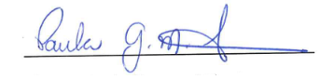

Profa. Dra. Paula Gimenez Milani Fernandes
(DBQ/NEPRON/Comissão Eleitoral/Presidente

